TRƯỜNG ĐẠI HỌC XÂY DỰNG HÀ NỘI – KHOA CÔNG NGHỆ THÔNG TIN
SƠ ĐỒ PHÂN TÍCH VÀ THIẾT KẾ HỆ THỐNG
Đề tài: Hệ thống gợi ý thực đơn cá nhân hóa dựa trên học máy và tối ưu hóa dinh dưỡng
Môn Học máy nâng cao · Giảng viên hướng dẫn: Nguyễn Đình Quý
Hình | Sơ đồ | Nội dung
1 | Sơ đồ phân rã chức năng | Hệ thống gồm 7 nhóm chức năng với 28 chức năng con, gồm cả 10 chế độ ăn, số bữa, thực đơn tuần, thực phẩm có sẵn và danh sách đi chợ; chức năng ghi (M1)–(M4) do mô-đun học máy tương ứng đảm nhiệm.
2 | Sơ đồ use case | Hai tác nhân là Người dùng và Quản trị viên; Quản trị viên kế thừa Người dùng nên cũng đăng nhập và dùng được các chức năng của người dùng.
3 | Biểu đồ luồng dữ liệu mức ngữ cảnh | Hệ thống trao đổi dữ liệu với 5 tác nhân ngoài: người dùng, quản trị viên và ba nguồn dữ liệu (Viện Dinh dưỡng, USDA FoodData Central, Food.com).
4 | Biểu đồ luồng dữ liệu mức 0 | Gồm 7 tiến trình và 6 kho dữ liệu.
5 | Sơ đồ thực thể – liên kết (ERD) | Gồm 13 thực thể, ký hiệu chân chim: hai vạch là “một”, chân chim là “nhiều”.
6 | Sơ đồ tuần tự: lập thực đơn | Yêu cầu đi qua API: M1 phân tích câu, mô-đun TDEE tính nhu cầu năng lượng, M2 chấm điểm món, M3 giải bài toán tối ưu; thực đơn được lưu rồi trả về giao diện.
7 | Sơ đồ hoạt động: ghi nhật ký và tính lại bữa | Câu nhật ký được M1 phân tích, quy đổi khẩu phần ra gam rồi lưu; nếu còn bữa chưa ăn, M3 giải lại thực đơn cho các bữa còn lại.
8 | Quy trình dữ liệu và huấn luyện mô hình | Mỗi hàng là một mô-đun: nguồn dữ liệu, bước tiền xử lý, mô hình, chỉ số đánh giá; cả bốn mô-đun tích hợp vào FastAPI và triển khai thành ứng dụng web.
Ảnh gốc độ phân giải cao (PNG) và bản vector (SVG) của từng sơ đồ nằm trong thư mục docs/so-do; nhóm có thể chèn trực tiếp vào báo cáo.

1. Sơ đồ phân rã chức năng
Hệ thống gồm 7 nhóm chức năng với 28 chức năng con, gồm cả 10 chế độ ăn, số bữa, thực đơn tuần, thực phẩm có sẵn và danh sách đi chợ; chức năng ghi (M1)–(M4) do mô-đun học máy tương ứng đảm nhiệm.
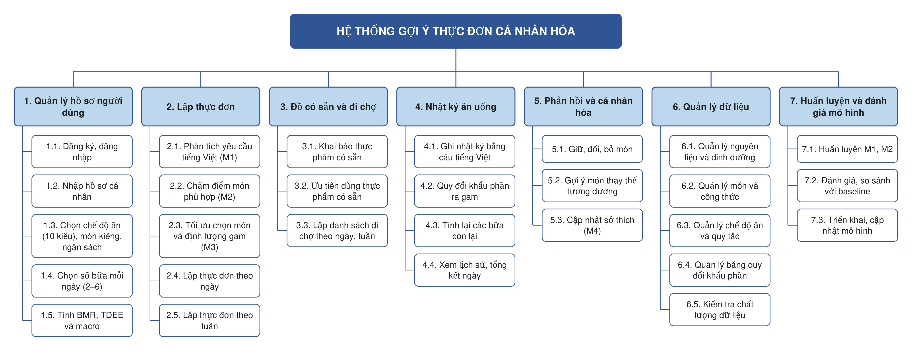
Hình 1. Sơ đồ phân rã chức năng

2. Sơ đồ use case
Hai tác nhân là Người dùng và Quản trị viên; Quản trị viên kế thừa Người dùng nên cũng đăng nhập và dùng được các chức năng của người dùng. Use case tô xanh là phần dùng chung qua «include»; Xem danh sách đi chợ mở rộng («extend») Lập thực đơn ngày hoặc tuần.
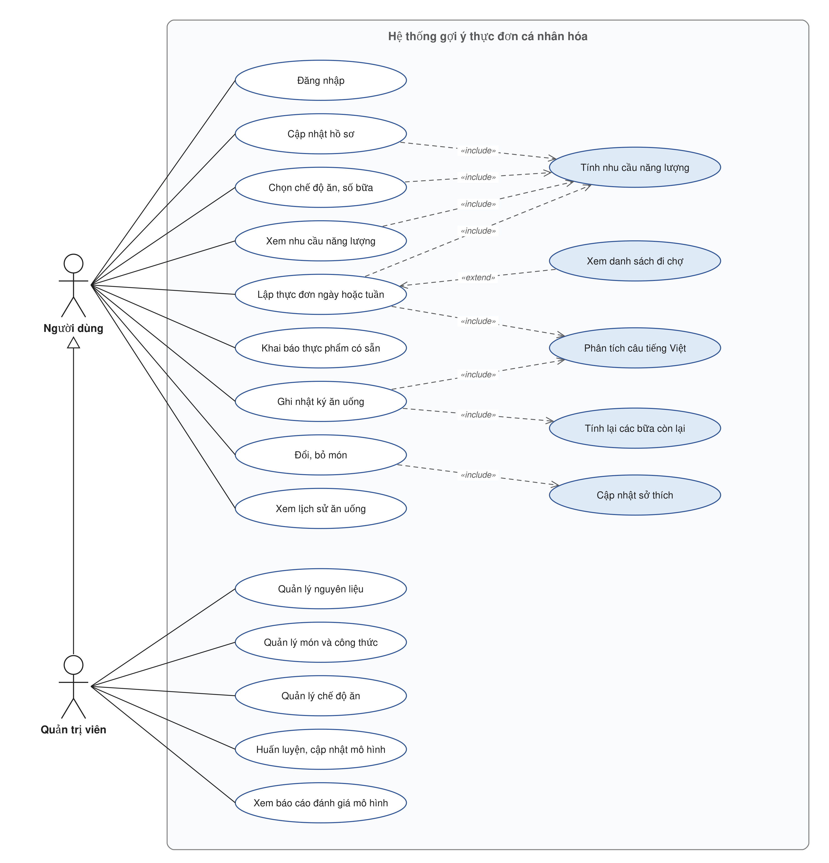
Hình 2. Sơ đồ use case

3. Biểu đồ luồng dữ liệu mức ngữ cảnh
Hệ thống trao đổi dữ liệu với 5 tác nhân ngoài: người dùng, quản trị viên và ba nguồn dữ liệu (Viện Dinh dưỡng, USDA FoodData Central, Food.com).
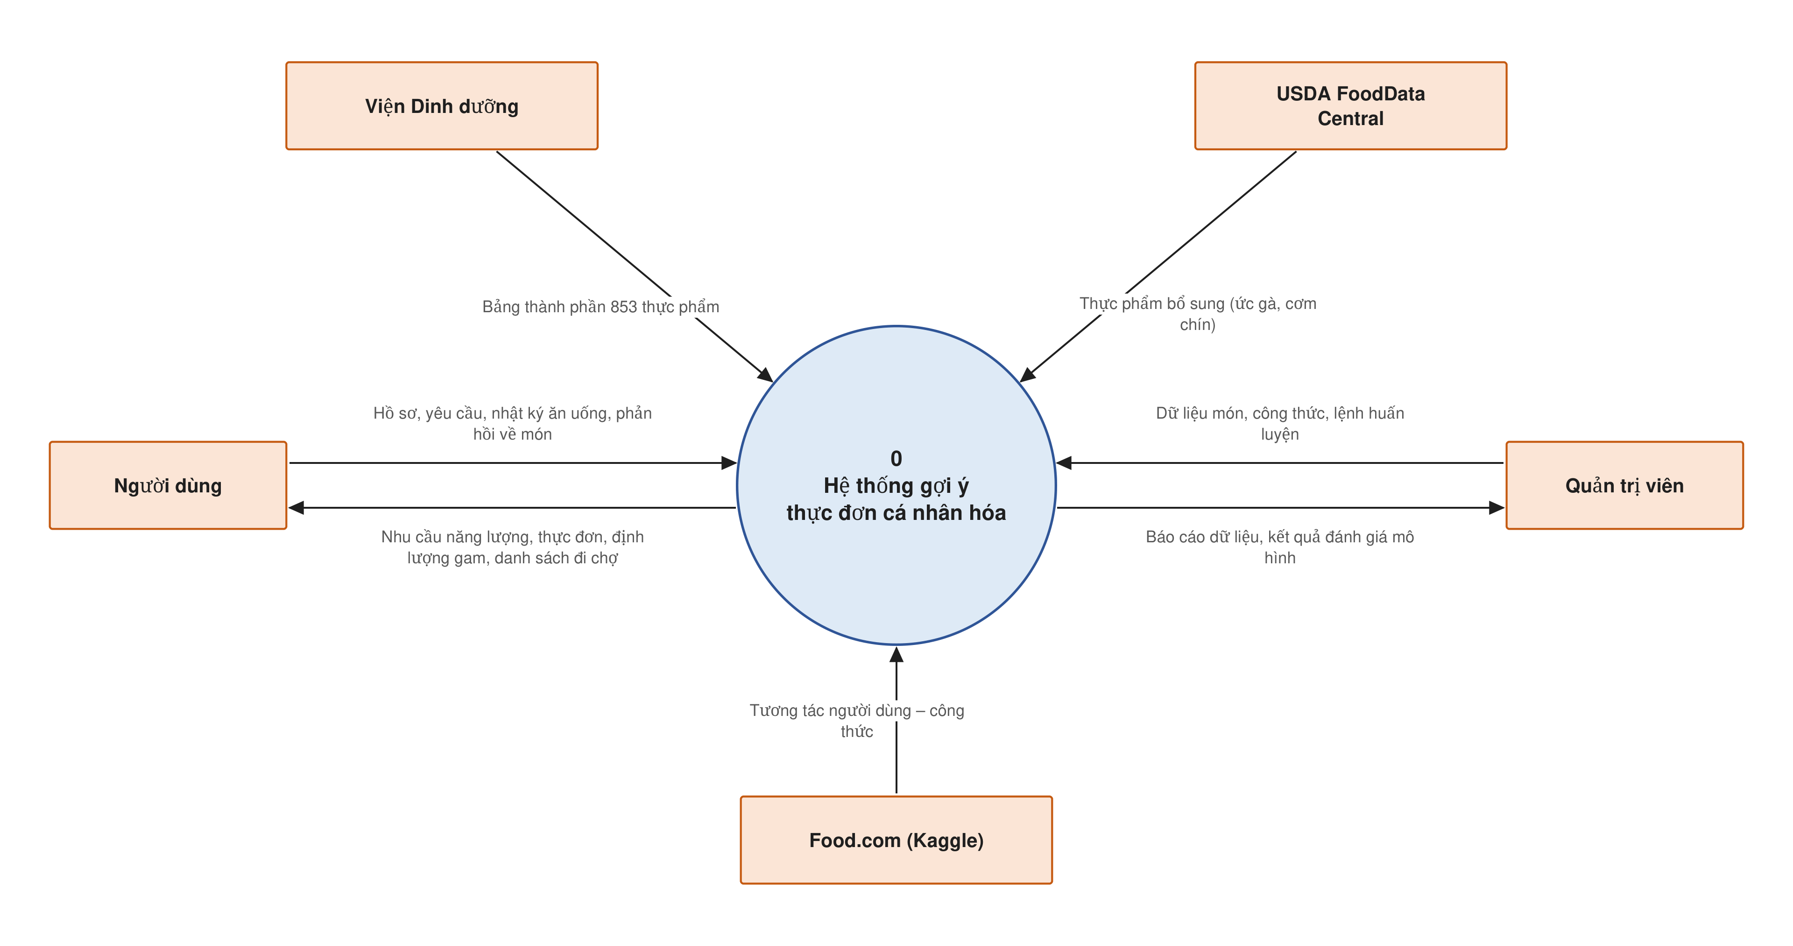
Hình 3. Biểu đồ luồng dữ liệu mức ngữ cảnh

4. Biểu đồ luồng dữ liệu mức 0
Gồm 7 tiến trình và 6 kho dữ liệu. Tiến trình 4.0 (M3) là trung tâm: nhận mục tiêu từ 1.0, ràng buộc từ 2.0, điểm món từ 3.0, calo đã ăn từ 5.0, cùng dữ liệu từ D2 và D3.
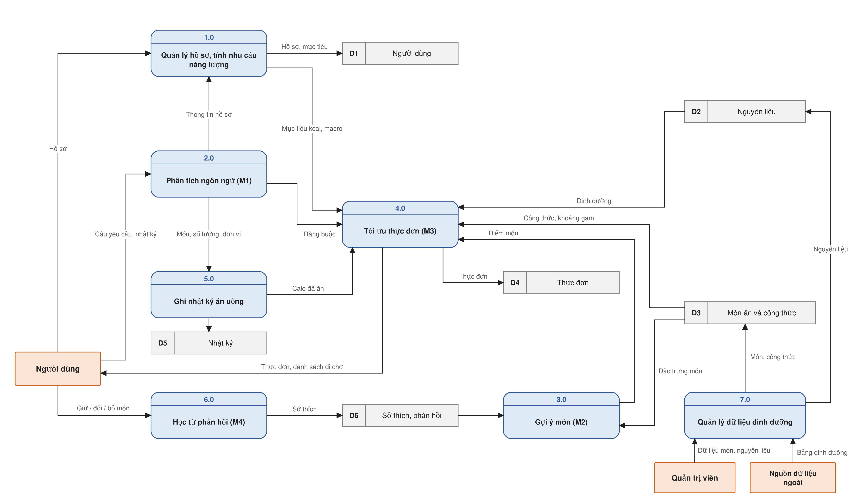
Hình 4. Biểu đồ luồng dữ liệu mức 0

5. Sơ đồ thực thể – liên kết (ERD)
Gồm 13 thực thể, ký hiệu chân chim: hai vạch là “một”, chân chim là “nhiều”. KIENG, THUC_PHAM_CO_SAN, CONG_THUC, CHI_TIET_THUC_DON và DINH_LUONG là thực thể kết hợp, tách các quan hệ nhiều – nhiều.
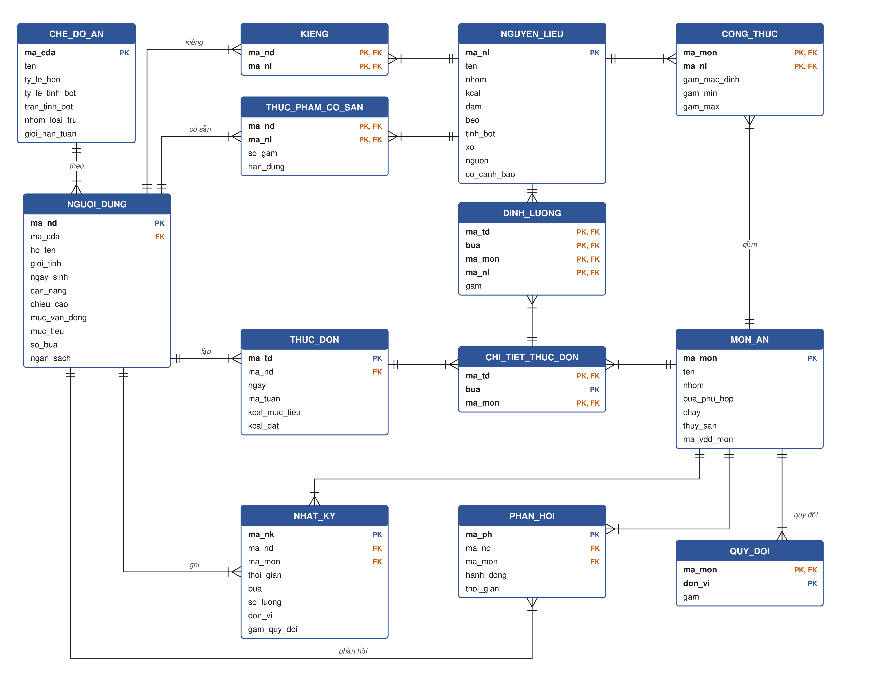
Hình 5. Sơ đồ thực thể – liên kết (ERD)

6. Sơ đồ tuần tự: lập thực đơn
Yêu cầu đi qua API: M1 phân tích câu, mô-đun TDEE tính nhu cầu năng lượng, M2 chấm điểm món, M3 giải bài toán tối ưu; thực đơn được lưu rồi trả về giao diện.
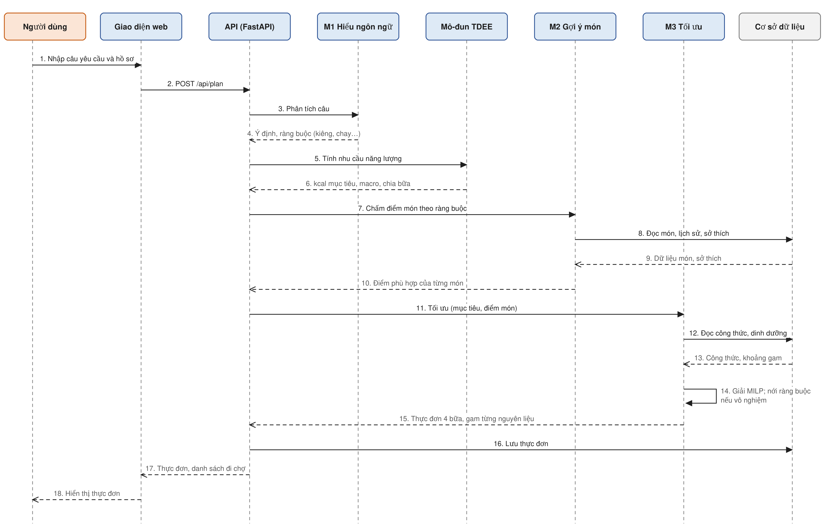
Hình 6. Sơ đồ tuần tự: lập thực đơn

7. Sơ đồ hoạt động: ghi nhật ký và tính lại bữa
Câu nhật ký được M1 phân tích, quy đổi khẩu phần ra gam rồi lưu; nếu còn bữa chưa ăn, M3 giải lại thực đơn cho các bữa còn lại.
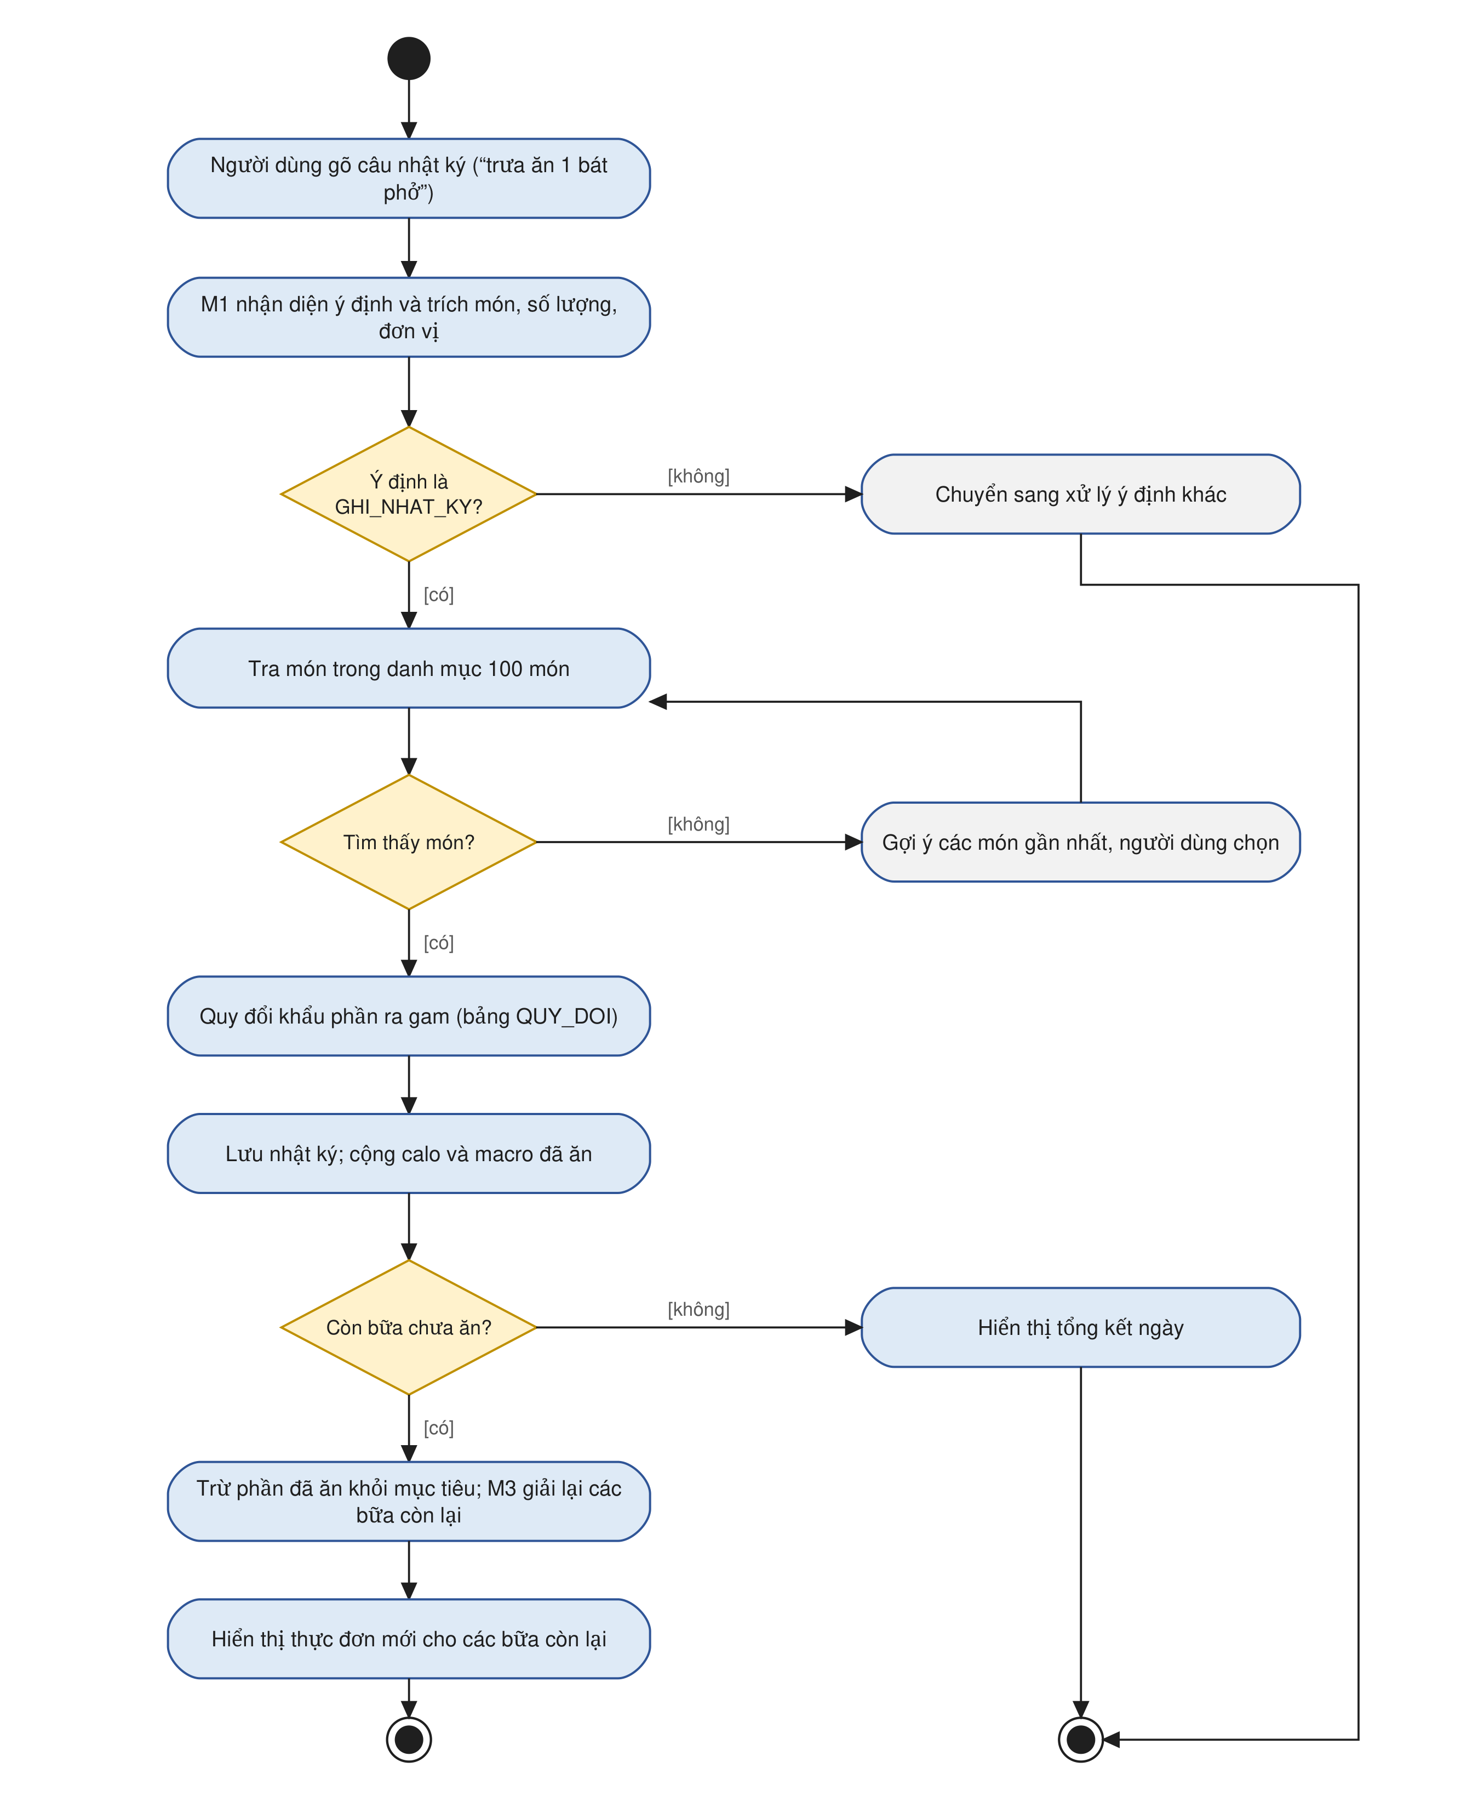
Hình 7. Sơ đồ hoạt động: ghi nhật ký và tính lại bữa

8. Quy trình dữ liệu và huấn luyện mô hình
Mỗi hàng là một mô-đun: nguồn dữ liệu, bước tiền xử lý, mô hình, chỉ số đánh giá; cả bốn mô-đun tích hợp vào FastAPI và triển khai thành ứng dụng web.
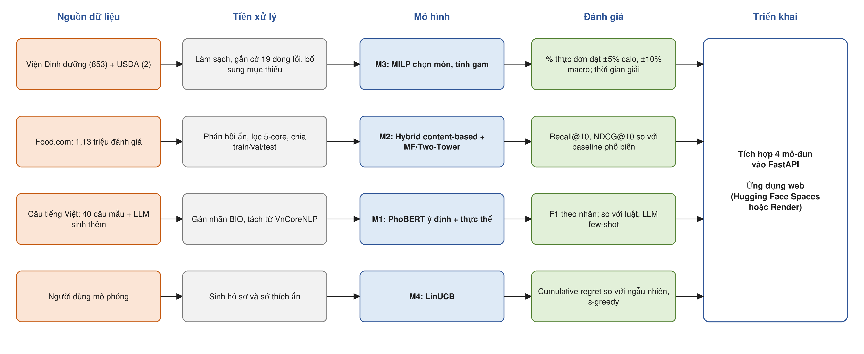
Hình 8. Quy trình dữ liệu và huấn luyện mô hình

